Частное образовательное учреждение дополнительного профессионального образования
«Гимназия искусств и культуры»
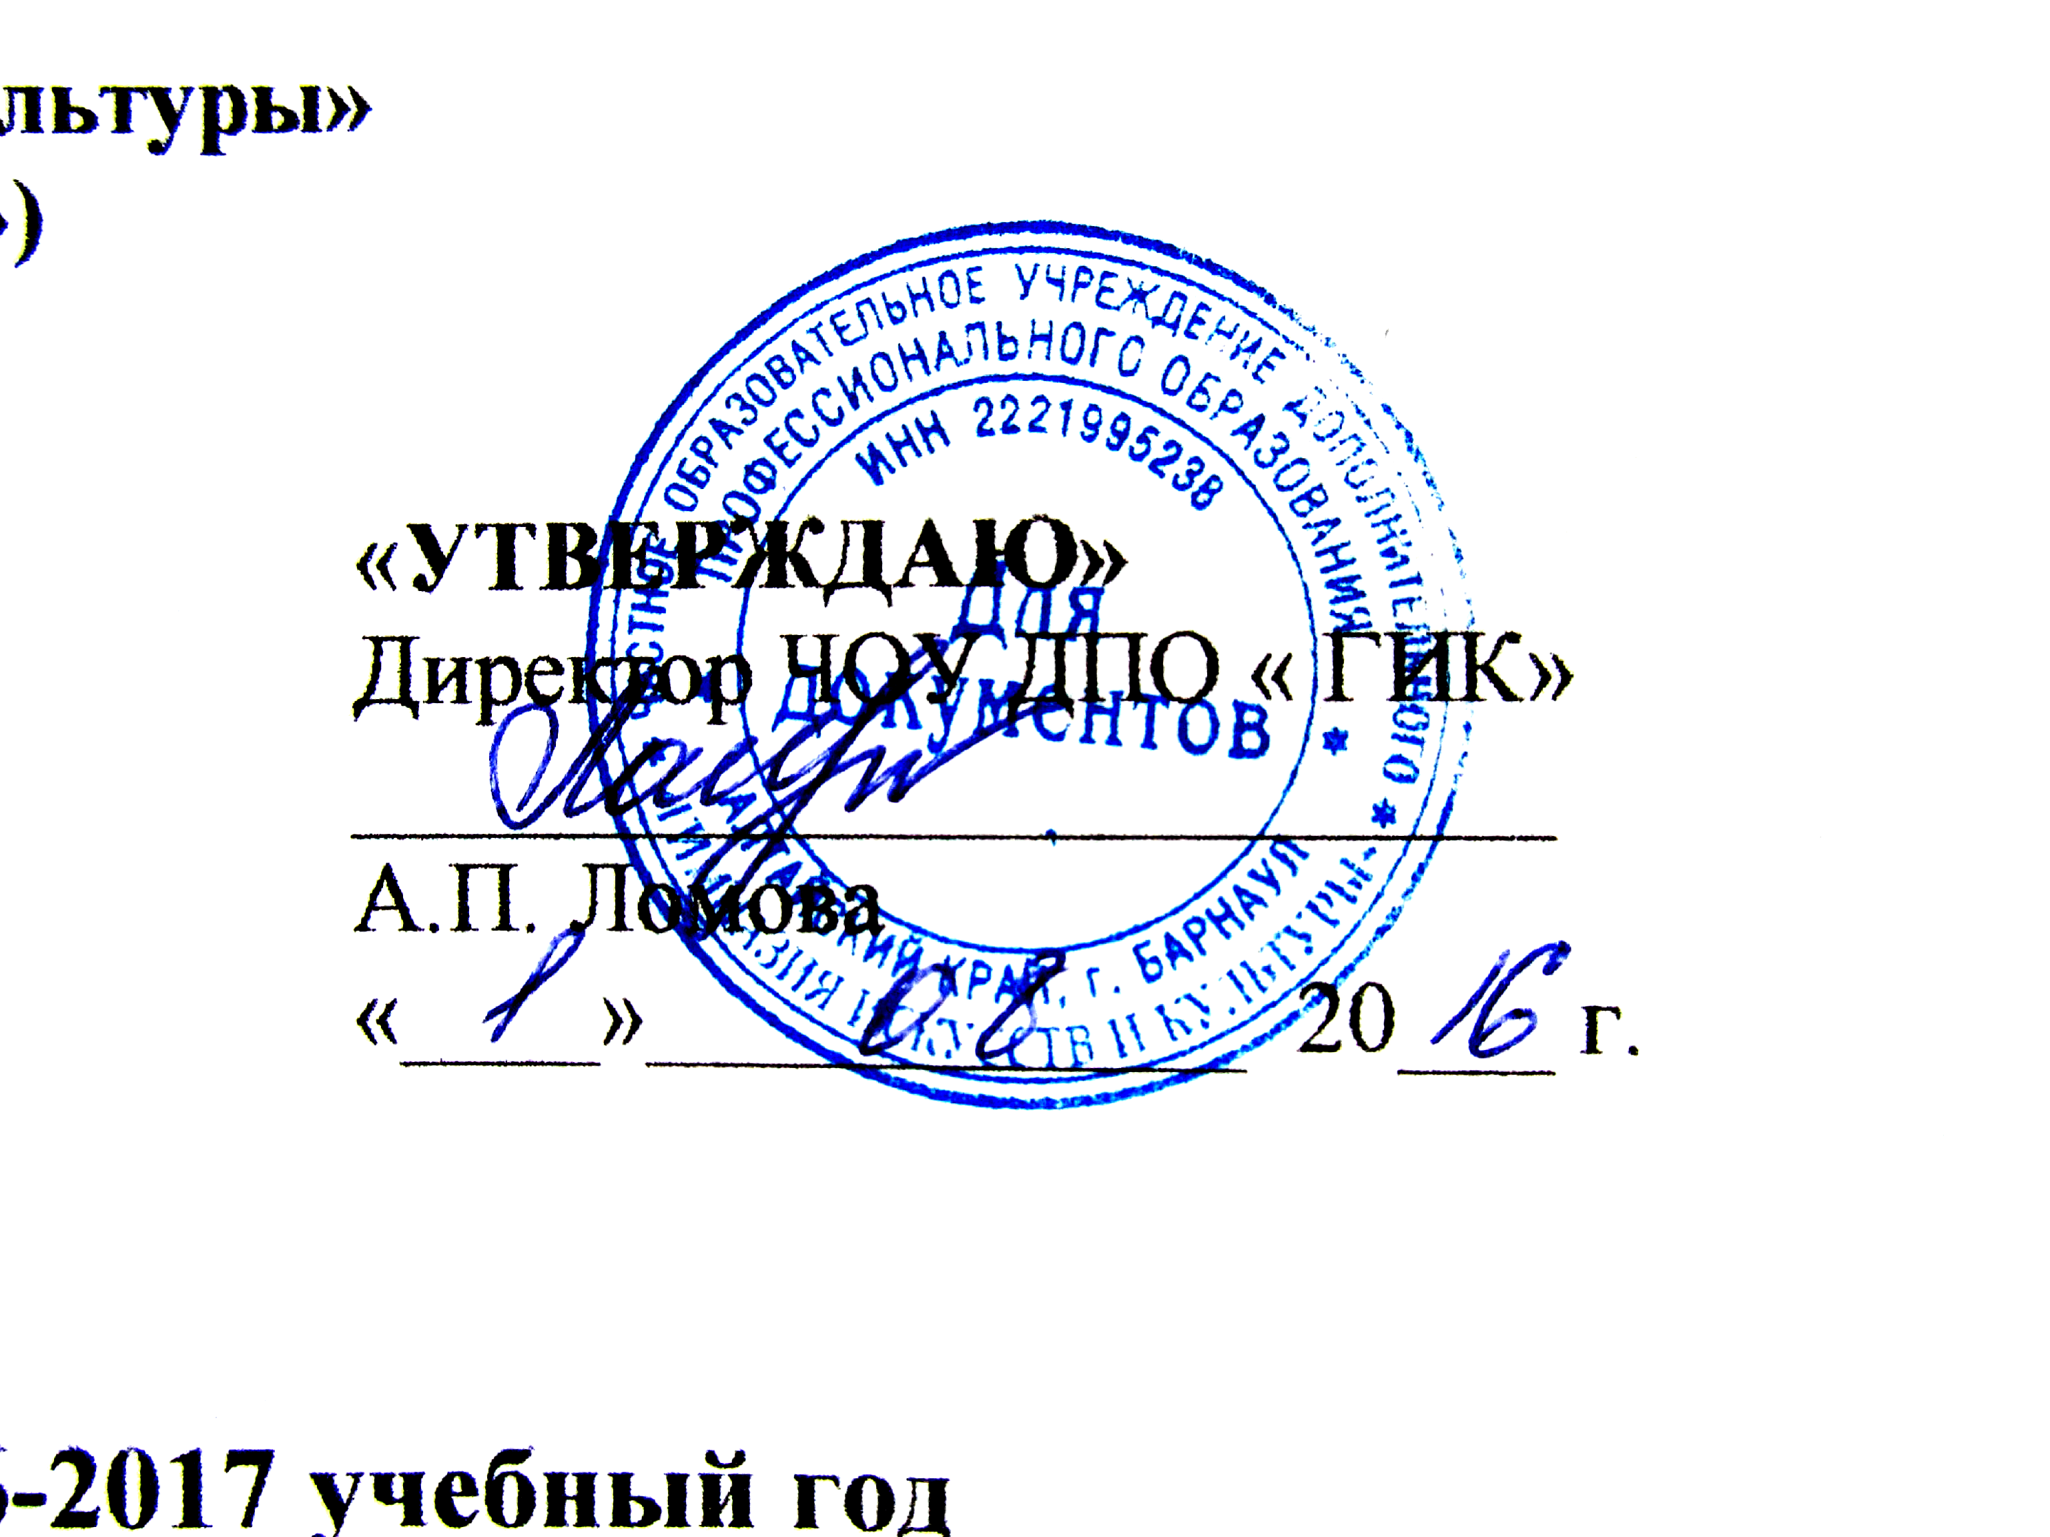
(ЧОУ ДПО «ГИК»)

СОГЛАСОВАННО
На Педагогическом совете
Протокол № 1 от «01» августа2016

ПОЛОЖЕНИЕ
о правилах проведения вступительного просмотра на художественное отделение «Дизайн»

На художественное отделение ЧОУ ДПО «ГИК» может быть принят физически здоровый ребенок (обязательное наличие медицинской справки) в возрасте 10-12 лет, обладающий достаточными физиологическими данными, и имеющий творческий потенциал.
Прием на первый год обучения проходит по конкурсному отбору, на котором проверяются индивидуальные творческие способности и умения каждого ребенка.
Допускается прием на отделение в более старшие классы, при условии, что ребенок ранее занимался в художественной школе и показал на просмотре достаточные навыки, для возможности обучаться в ЧОУ ДПО «ГИК» на художественном отделении.
Вступительный просмотр проводит комиссия, утвержденная приказом директора. В состав комиссии обязательно входит преподаватель - искусствовед / преподаватель изобразительной деятельности. Цель приемных испытаний – выявить возможность обучения ребенка на художественном отделении ЧОУ ДПО «ГИК».
Конкурсный отбор поступающих проводится в три тура:
- на первом туре оцениваются профессиональные данные кандидатов. По каждому направлению испытаний выставляются оценки (баллы) по пятибалльной системе. Ко второму туру не допускаются кандидаты, получившие неудовлетворительную итоговую оценку (балл).
- на втором туре проводится медицинское обследование, целью которого является выявление противопоказаний для обучения и дальнейшей профессиональной деятельности;
- третий тур сбор документации (формирование личного дела)
К третьему туру не допускаются кандидаты, у которых выявлены медицинские противопоказания для обучения в ЧОУ ДПО «ГИК».

Вступительный просмотр проводится в групповой форме. Присутствие родителей, законных представителей не допускается
В процессе просмотра проверяются и выявляются потенциальные возможности ребенка для обучения основам изобразительного искусства.
Критерии отбора и система оценки.
Отбор детей проводится в форме творческих заданий по рисунку и живописи.
На вступительные испытания поступающие приходят за 15 минут до начала.
Для выполнения заданий конкурсного отбора у поступающих должны быть следующие материалы:
- бумага для рисования формата А3 (2 листа);
- простые карандаши: мягкие (4В -8В) и твердые (НВ – В), ластик;
- краски (гуашь или акварель);
- кисти (круглые, плоские).
После объяснения преподавателем условий выполнения задания, поступающие приступают к его выполнению. По окончанию выполнения заданий поступающие подписывают свою работу, где указывают свою фамилию, имя печатными буквами. Неподписанные работы не рассматриваются.
Требования к поступающим производится на основании следующих критериев к изображению: компоновка в листе, передача пропорций, построение формы, передача объема, тональный разбор, знание материала, навыки последовательного ведения работы, соответствие уровня творческого развития ребенка его возрасту.
Система оценивания при проведении отбора:
На вступительных экзаменах приемной комиссией оцениваются задания, выполненные ребенком в соответствии с критериями по 5- ти бальной шкале за каждый показатель. Сумма балов не должна быть меньше 10 и не превышать 30. Средний проходной балл рассчитывается исходя из результатов просмотра, который не может быть ниже 25, для зачисления.
Задания, предлагаемые ребенку на вступительном просмотре:
Вид | Сроки отбора  1 день с 10-минутным перерывом | Задания конкурсного  отбора
Выполнение задания «Рисунок» | 1 академический час (40 минут) | Тема: рисунок гипсового куба, расположенного ниже уровня глаз. (Образец работы  по рисунку)
Выполнение задания  «Живопись». | 1 академический час (40 минут) | Тема и сюжет на выбор:  1.Анималистическая тема;  2 Пейзаж;  3 Портрет-образ;  4 Спорт или спортивные игры;  5.Сюжетная композиция;  6.Иллюстрация к сказке,  стихотворению и др.

По окончании вступительных испытаний поступающие сдают работу преподавателю, только после этого могут покинуть аудиторию (кабинет).
Обучающиеся, не успевшие выполнить полностью творческое задание, сдают его незаконченным.
Проверка творческих заданий проводится комиссией по отбору детей. Средний проходной балл на художественное отделение 25 -30, ниже 25 баллов (24-10) не допускаются к прохождению 2 тура.
Результаты по каждому этапу проведения отбора объявляются не позднее трех рабочих дней после его проведения. Объявление указанных результатов осуществляется путем размещения списка номеров поступающих, присвоенных при подаче заявлений, на информационном стенде, а также на официальном сайте ЧОУ ДПО «ГИК».
Подача и рассмотрение апелляции. Повторное проведение отбора детей
Родители (законные представители) поступающих вправе подать письменное заявление об апелляции по процедуре проведения отбора (далее – апелляция) в апелляционную комиссию не позднее следующего рабочего дня после объявления результатов отбора детей.
Состав апелляционной комиссии утверждается приказом директора одновременно с утверждением состава комиссии по отбору детей. Апелляционная комиссия формируется в количестве не менее трех человек из числа работников ЧОУ ДПО «ГИК», не входящих в состав комиссий по отбору детей.
Апелляция рассматривается не позднее одного рабочего дня со дня её подачи на заседании апелляционной комиссии, на которое приглашаются родители (законные представители) поступающих, не согласные с решением комиссии по отбору детей.
Для рассмотрения апелляции секретарь комиссии по отбору детей направляет в апелляционную комиссию протоколы заседания комиссии по отбору детей, творческие работы детей (при их наличии).
Апелляционная комиссия принимает решение о целесообразности или нецелесообразности повторного проведения отбора в отношении поступающего, родители (законные представители) которого подали апелляцию. Данное решение утверждается большинством голосов членов комиссии, участвующих в заседании, при обязательном присутствии председателя комиссии. При равном числе голосов председатель комиссии обладает правом решающего голоса.
Решение апелляционной комиссии подписывается председателем данной комиссии и доводится до сведения подавших апелляцию родителей (законных представителей) под роспись в течение одного дня, следующего за днём принятия решения.
На каждом заседании апелляционной комиссии ведется протокол.
Повторное проведение отбора детей проводится в течение трех рабочих дней со дня принятия решения о целесообразности такого отбора в присутствии одного из членов апелляционной комиссии. Подача апелляции по процедуре проведения повторного отбора детей не допускается.
Поступающим, не проходившим индивидуальный отбор по уважительной причине (болезнь или иные обстоятельства, подтверждённые документально), представляется возможность пройти отбор при наличии свободных мест в иное время, но не позднее окончания срока проведения индивидуального отбора поступающих (не позднее 29 августа).

Порядок зачисления детей в ЧОУ ДПО «ГИК». Дополнительный приём детей
Зачисление в ЧОУ ДПО «ГИК» в целях обучения по дополнительным предпрофессиональным образовательным программам в области искусств проводится после завершения отбора в сроки, установленные ЧОУ ДПО «ГИК».
Основанием для зачисления в ЧОУ ДПО «ГИК» являются положительные результаты отборочных туров по приему детей и медицинский допуск к занятиям по ДПОП в области искусств.
Зачисление осуществляется на основании приказа директора ЧОУ ДПО «ГИК».
При наличии мест, оставшихся вакантными после зачисления по результатам отбора, может проводиться дополнительный прием детей на образовательные программы в области искусств. Зачисление на вакантные места проводится по результатам дополнительного отбора в том же порядке, что и отбор поступающих, проводившихся в первоначальные сроки, и заканчивается до начала учебного года (не позднее 31 августа).
Организация дополнительного приёма и зачисления осуществляется в соответствии с правилами приема в ЧОУ ДПО «ГИК», при этом сроки дополнительного приёма детей публикуются на официальном сайте и на информационном стенде ЧОУ ДПО «ГИК».

